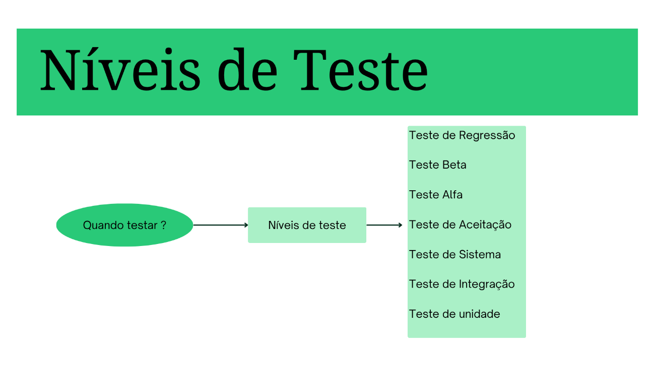
Teste de Unidade: A nível de classe, método ou função.
Encontrar falhas de funcionamento dentro de uma pequena parte do sistema funcionando independentemente do todo.
Feitos pelo programador e geralmente é automatizado, através de ferramentas como Junit, PHPUnit, XXXUnit e etc.

Teste de Integração: A nível de componentes
Validar a comunicação entre os componentes de um sistema. Feitos pelo programador e geralmente é automatizado, através de ferramentas como Junit, PHPUnit, XXXUnit e etc.

Teste de Sistema: A nível de interface (pelo navegador, como um usuário final)
Planejado e executados pela equipe de teste, cenário de teste coerentes com os requisitos especificados para o sistema e somente quando a codificação do sistema foi concluída.

Teste de Aceitação: A nível de interface (pelo navegador, feito por um usuário final)
Planejado e executados por um grupo restrito de usuários finais do sistema, os quais sumularão situações de rotina, de modo a verificar se seu comportamento está de acordo.

Teste Alfa: executar o sistema de forma não planejada, porém, apenas por um grupo pequeno de pessoas e pessoas conhecidas que sabiam que aquele sistema estava em desenvolvimento.
-Equipe de programadores para suporte e assistência
Teste Beta: executar o sistema de forma não planejada, porém, por um grupo grande de pessoas e pessoas desconhecidas.
Visa a identificação de erros não detectados ate o momento, representantes do time de programação não irão fazer acompanhamento, os usuários que reportam os erros

Teste de Regressão: a qualquer nível do sistema, pode ser executado a qualquer momento
Objetivo: reexecutar testes após alterações serem realizadas no sistema, para conferir se tudo continuará funcionando corretamente (detectar efeitos colaterais).

